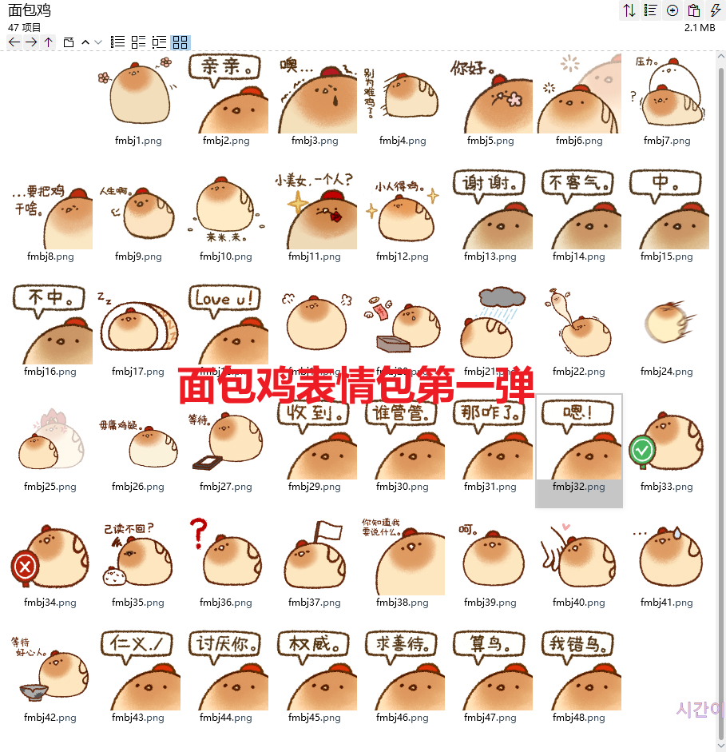贴贴:https://i.postimg.cc/3xgVMbMB/fmbj1.png
亲亲:https://i.postimg.cc/7ZgdvQvW/fmbj2.png
心碎:https://i.postimg.cc/QdpwLnL6/fmbj3.png
求饶:https://i.postimg.cc/QdpwLnLP/fmbj4.png
你好:https://i.postimg.cc/kgxzrhrL/fmbj5.png
停止思考:https://i.postimg.cc/7LwcqMDt/fmbj6.png
压力你/压力:https://i.postimg.cc/rpMbqCcH/fmbj7.png
想干啥:https://i.postimg.cc/Zq4gJFZ2/fmbj8.png
感慨:https://i.postimg.cc/zf8MqS59/fmbj9.png
米来:https://i.postimg.cc/pdR7PYRt/fmbj10.png
搭讪/小美女，一个人:https://i.postimg.cc/6QcPq2pw/fmbj11.png
小人得志:https://i.postimg.cc/0NP39dPr/fmbj12.png
谢谢:https://i.postimg.cc/9fCSctCr/fmbj13.png
不客气:https://i.postimg.cc/5tgryY24/fmbj14.png
中:https://i.postimg.cc/CK725Bx5/fmbj15.png
不中:https://i.postimg.cc/q7wFqhvN/fmbj16.png
好困:https://i.postimg.cc/q7wFqhvz/fmbj17.png
爱你:https://i.postimg.cc/KYfWjk8D/fmbj18.png
小发雷霆:https://i.postimg.cc/3w1qN4xZ/fmbj19.png
钱钱飞走了哭:https://i.postimg.cc/j5jF7xDy/fmbj20.png
不开心:https://i.postimg.cc/HxLhyYrQ/fmbj21.png
鸡无力:https://i.postimg.cc/d10xyshj/fmbj22.png
小鸡飞弹:https://i.postimg.cc/ydNbZ1Dj/fmbj24.png
没生气:https://i.postimg.cc/63QmvW8M/fmbj25.png
毋庸置疑:https://i.postimg.cc/V6NVCfJ7/fmbj26.png
在等你消息/等待:https://i.postimg.cc/PxqRwXCB/fmbj27.png
收到:https://i.postimg.cc/76QQ1Fzj/fmbj29.png
谁来管管:https://i.postimg.cc/0QNBwk6q/fmbj30.png
那咋了:https://i.postimg.cc/Jndd3fXF/fmbj31.png
嗯！:https://i.postimg.cc/ZRDDPG3k/fmbj32.png
对的对的:https://i.postimg.cc/wvbb5CJp/fmbj33.png
不对不对:https://i.postimg.cc/Kzss76LF/fmbj34.png
已读不回？:https://i.postimg.cc/bJFF07bD/fmbj35.png
疑问:https://i.postimg.cc/qRZZcPnN/fmbj36.png
投降:https://i.postimg.cc/4dFFvDtK/fmbj37.png
嗯，你知道我要说什么:https://i.postimg.cc/hj338kxd/fmbj38.png
呵。冷笑:https://i.postimg.cc/FzdCTTg1/fmbj39.png
蹭蹭:https://i.postimg.cc/cCgkFFMv/fmbj40.png
无语:https://i.postimg.cc/Gt8gXXJH/fmbj41.png
乞讨/等待好心人投喂:https://i.postimg.cc/j2w3MMQh/fmbj42.png
仁义这块:https://i.postimg.cc/fytq88j8/fmbj43.png
讨厌你:https://i.postimg.cc/PJg3912b/fmbj44.png
权威:https://i.postimg.cc/mkvXJ78N/fmbj45.png
求善待:https://i.postimg.cc/QC24wc0f/fmbj46.png
算了:https://i.postimg.cc/nryRgq3t/fmbj47.png
我错了/认错:https://i.postimg.cc/wMCfZDw6/fmbj48.png

